**Hibernate Перечисления Enum**

**1.** Создадим перечисление под названием **Mood** и положим его в пакет **models**.

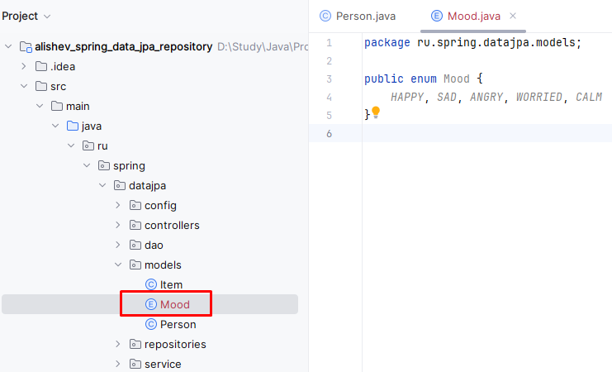

**2.** Добавим новое поле типа **Mood** в класс **Person**.



Это поле мы хотим сохранять в таблицу базы данных **person.** Для того, чтобы это сделать нужно использовать специальную аннотацию **@Enumerated**. Этой аннотацией мы помечаем наше поле которое является перечислением чтобы **Hibernate** смог сохранить это поле в таблицу. В Параметрах этой аннотации нужно указать способ сохранения этого перчисления в таблице.

Возможные параметры:

**EnumType.Ordinal (стоит по умолчнатю)** – каждому значению перечисления выдает индекс начиная с 0. Именно этот индекс сохраняется в таблице с помощью Hibernate, тоесть Hibernate автоматически переводить yаш enum в целое число. Этот способ довольно эффективный так как целое число занимает довольно мало места, но у этого способа так же есть недостаток. Если мы в самом перечислении значения поменяем местами и при этом в базе данных будут содержаться какие-то записи, то у нас всё перемешается.

**EnumType.String** – сохраняет название перечисления в таблицу. Этот способ хорош тем, что если мы будем менять местами наши значения перечислений, то это никак не будет влиять на нашу работоспособность в приложении, так как индексы значений перечислений теперь не имеют значения. Но этот способ не очень эффективный потому-что строка заниает больше места в памяти.

**3.** Добавим геттеры и сеттеры для нового поля.

**4.** Добавим новую колонку в таблицу **person** в базе данных. Эта колонка будет хранить целые числа так как в аннотации мы выбрали **EnumType.Ordinal.**



**5.** Теперь в сервисе перед сохранением человека добавим значение поля **mood**.

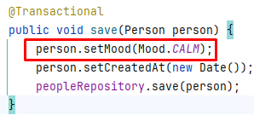

**6.** После того как мы сохрааним нового человека, то в таблице появится новая запись со значением перечисления.

Если выбрать в аннотации **@Enumerated** значение параметра **EnumType.Ordinal,** то в таблицу будет сохранятся индекс значения перечисения.

Если выбрать в аннотации **@Enumerated** значение параметра **EnumType.String,** то в таблицу будет сохранено строковое значение перечисления.